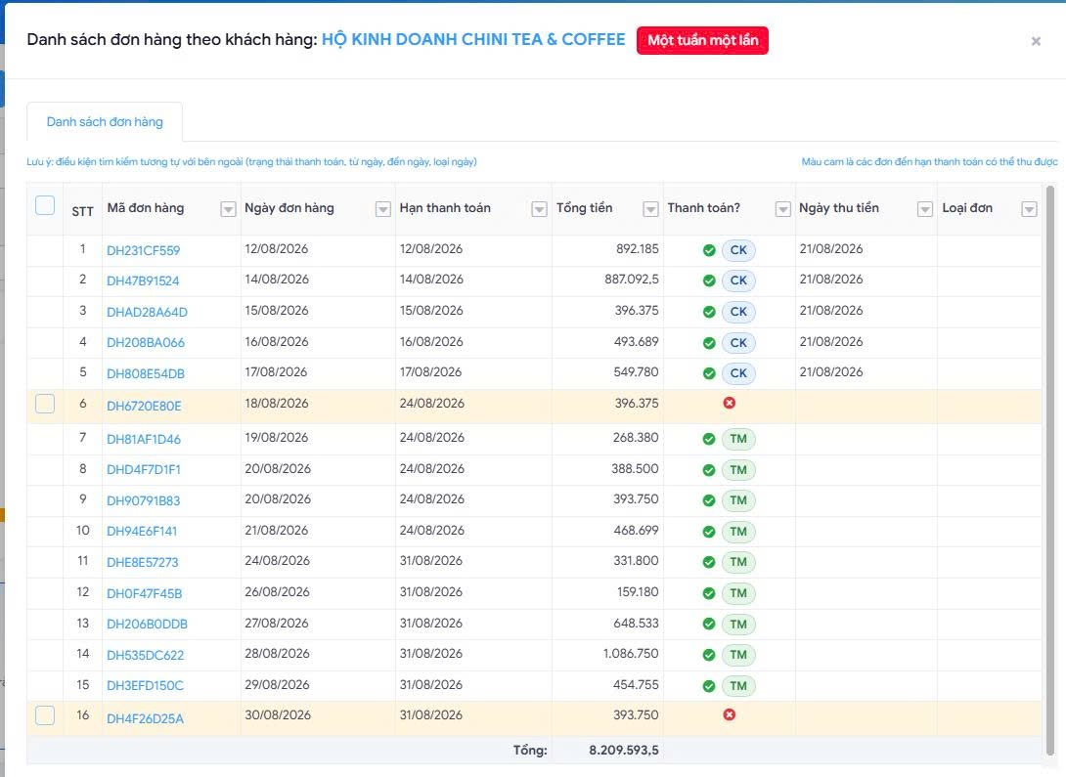
- SAI SÓT:
- Gán số tiền thiếu so với đơn hàng: có ghi sổ nhưng sau khi load lại đơn hàng ở trạng thái chưa được gán
- Gán giao dịch CK cho đơn hàng nhưng khi load lại hiện tiền mặt
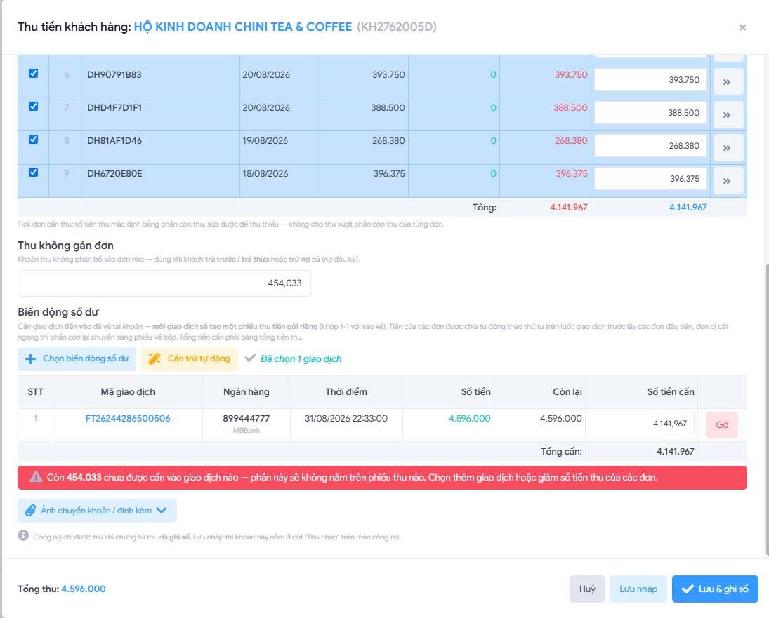
THU THỪA:
- Khi nhập số tiền vào thu không gán đơn hệ thống báo lỗi không cho lưu và ghi sổ.
- Khi không nhập số tiền vào ô thu không gán đơn thì cho lưu và ghi sổ nhưng khi load lại file thì hình thức thu chuyển thành tiền mặt (mặc dù đã gán thu CK)

